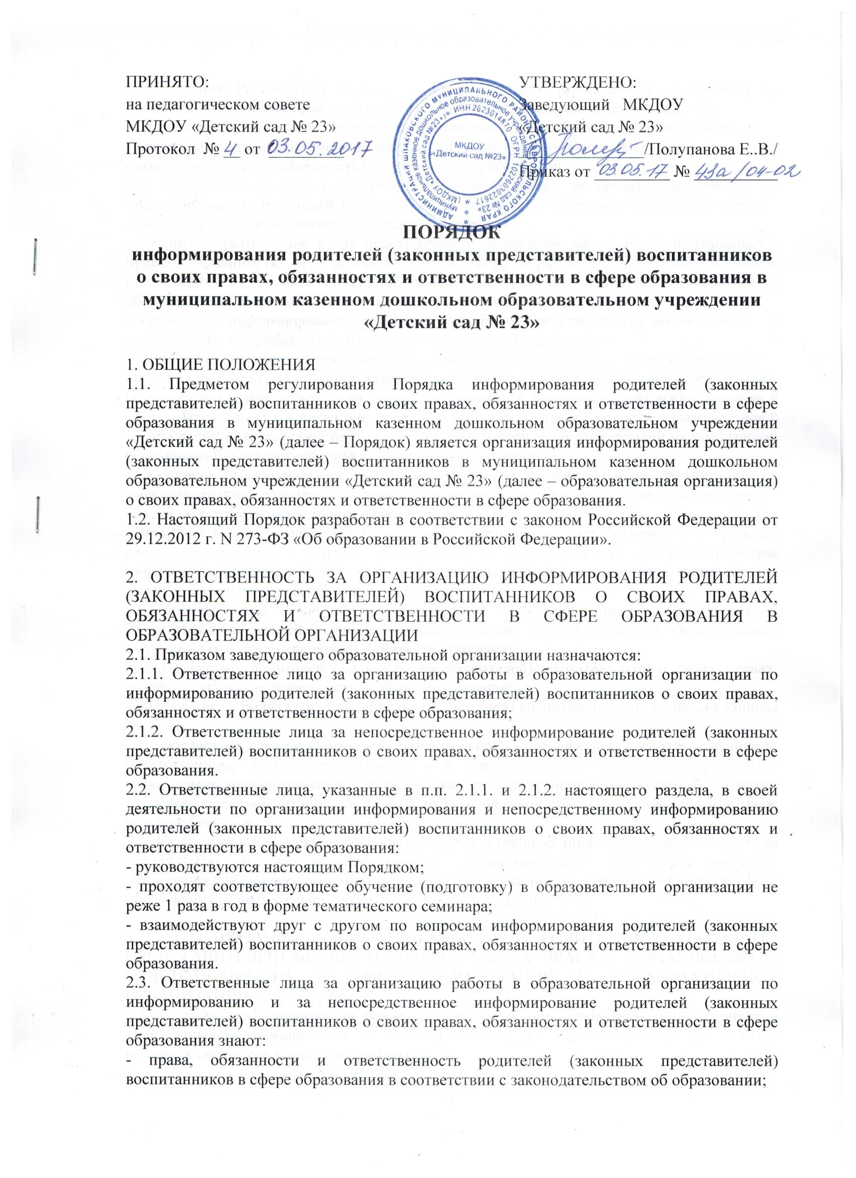- требования Российского законодательства и других нормативных документов по обеспечению и защите прав родителей (законных представителей) воспитанников;
- компетенцию, права, обязанности и ответственность образовательной организации;
- права и свободы педагогических работников, а так же гарантии их реализации;
- обязанности и ответственность педагогических работников.
2.4. Ответственное лицо в образовательной организации за организацию работы по информированию родителей (законных представителей) воспитанников о своих правах, обязанностях и ответственности в сфере образования:
- организует размещение и при необходимости обновление необходимой информации о правах, обязанностях и ответственности в сфере образования родителей (законных представителей) воспитанников на информационных стендах, официальном сайте образовательной организации и иных информационных ресурсах;
- организует информирование родителей (законных представителей) воспитанников о своих правах, обязанностях и ответственности в сфере образования;
- организует изучение педагогическими работниками образовательной организации и осуществляет контроль знаний законодательства Российской Федерации в части прав, обязанностей и ответственности родителей (законных представителей) воспитанников в сфере образования; компетенции, прав, обязанностей и ответственности образовательной организации; прав и свобод педагогических работников, а так же гарантий их реализации; обязанностей и ответственности педагогических работников;
- обеспечивает контроль за состоянием работы в образовательной организации по информированию родителей (законных представителей) воспитанников о своих правах, обязанностях и ответственности в сфере образования;
- предлагает заведующему образовательной организации, разрабатывает и в пределах своей компетенции реализует мероприятия, направленные на совершенствование информирования родителей (законных представителей) воспитанников о своих правах, обязанностях и ответственности в сфере образования.
2.5. Ответственные лица за непосредственное информирование в образовательной организации родителей (законных представителей) воспитанников о своих правах, обязанностях и ответственности в сфере образования:
- информируют родителей (законных представителей) воспитанников о своих правах, обязанностях и ответственности в сфере образования;
- информируют родителей (законных представителей) воспитанников по вопросам защиты их прав;
- предлагают заведующему образовательной организации, соответствующему ответственному лицу, разрабатывают и в пределах своей компетенции реализуют мероприятия, направленные на совершенствование информирования родителей (законных представителей) воспитанников о своих правах, обязанностях и ответственности в сфере образования.
2.6. Указанные в п. 2.1. настоящего раздела Ответственные лица несут ответственность за организацию и за непосредственное информирование родителей (законных представителей) воспитанников о своих правах, обязанностях и ответственности в сфере образования в соответствии с действующим законодательством.

3. ОРГАНИЗАЦИЯ ИНФОРМИРОВАНИЯ РОДИТЕЛЕЙ (ЗАКОННЫХ ПРЕДСТАВИТЕЛЕЙ) ВОСПИТАННИКОВ О СВОИХ ПРАВАХ, ОБЯЗАННОСТЯХ И ОТВЕТСТВЕННОСТИ В СФЕРЕ ОБРАЗОВАНИЯ В ОБРАЗОВАТЕЛЬНОЙ ОРГАНИЗАЦИИ
3.1. С целью информирования родителей (законных представителей) воспитанников о своих правах, обязанностях и ответственности в образовательной организации осуществляются следующие мероприятия.
1) На главной странице официального сайта образовательной организации в отдельном блоке под названием «Права, обязанности и ответственность родителей (законных представителей) воспитанников» размещается информация о правах, обязанностях и ответственности родителей (законных представителей) воспитанников в соответствии с законом Российской Федерации от 29.12.2012 г. N 273-ФЗ «Об образовании в Российской Федерации».
2) Информация о правах, обязанностях и ответственности родителей (законных представителей) воспитанников в виде выдержек из закона Российской Федерации от 29.12.2012 г. N 273-ФЗ «Об образовании в Российской Федерации» размещается на специальных информационных стендах образовательной организации в доступных для родителей (законных представителей) воспитанников местах.
3) У администрации в образовательной организации, воспитателей в электронном и (или) печатном виде имеется закон Российской Федерации от 29.12.2012 г. N 273-ФЗ «Об образовании в Российской Федерации», который доступен для родителей (законных представителей) воспитанников, а также для иных педагогических работников образовательной организации.
4) В образовательной организации проводится соответствующее обучение педагогических работников не реже 1 раза в год в форме тематического семинара.
5) Каждым воспитателем в специально предусмотренное для этого время осуществляется информирование родителей (законных представителей) воспитанников в доступной для них форме о своих правах, обязанностях и ответственности в сфере образования.
3.2. При информировании родителей (законных представителей) воспитанников о своих правах, обязанностях и ответственности на руки родителям (законным представителям) выдаѐтся памятка, в которой в соответствии с законом Российской Федерации от 29.12.2012 г. N 273-ФЗ «Об образовании в Российской Федерации» обозначены основные права, обязанности и ответственность родителей (законных представителей) воспитанников в сфере образования.

4. ВЗАИМОДЕЙСТВИЕ ОБРАЗОВАТЕЛЬНОЙ ОРГАНИЗАЦИИ ПО ВОПРОСАМ ОРГАНИЗАЦИИ ИНФОРМИРОВАНИЯ РОДИТЕЛЕЙ (ЗАКОННЫХ ПРЕДСТАВИТЕЛЕЙ) ВОСПИТАННИКОВ О СВОИХ ПРАВАХ, ОБЯЗАННОСТЯХ И ОТВЕТСТВЕННОСТИ
4.1. С целью совершенствования организации информирования родителей (законных представителей) воспитанников о своих правах, обязанностях и ответственности в сфере образования образовательная организация в порядке, установленном действующим законодательством и иными нормативно-правовыми актами, взаимодействует с:
- общественными объединениями и иными некоммерческими организациями, осуществляющими свою деятельность в сфере образования;
- с органами контроля и надзора в сфере образования, а так же иными надзорными органами;
-с иными образовательными и научными организациями;
- с иными органами и организациями.
4.2. Для координации совместной работы и проведения совместных мероприятий по организации информирования родителей (законных представителей) воспитанников о своих правах, обязанностях и ответственности в сфере образования в порядке, установленном действующим законодательством и иными нормативно-правовыми актами, образовательная организация может заключать с указанными в п. 4.1. настоящего раздела органами и организациями соответствующие соглашения.

